**FORMATO PARA EL DESARROLLO DE COMPONENTE FORMATIVO**

| PROGRAMA DE FORMACIÓN | Servicio aeroportuario a pasajeros |
| --- | --- |

| COMPETENCIA | 260201075 - Portar equipaje de acuerdo con procedimientos técnicos y normativa. | RESULTADOS DE APRENDIZAJE | 260201075-3 - Atender en lengua inglesa los servicios de equipajes de la aerolínea, empleando lenguaje técnico propio del área y pautas conversacionales del nivel B2 del Marco Común Europeo de Referencia para las Lenguas. |
| --- | --- | --- | --- |

| NÚMERO DEL COMPONENTE FORMATIVO | 010 |
| --- | --- |
| NOMBRE DEL COMPONENTE FORMATIVO | Manejo del proceso de equipajes en lengua inglesa |
| BREVE DESCRIPCIÓN | *El área de equipajes es una de las más importantes en la operación aérea, no solo la parte del manejo de equipajes y su seguridad, sino también dominar el tema y poder transmitirlo en lengua inglesa, ya que esta es una de las áreas de mayor contacto con el cliente y requiere de un vocabulario y manejo especial.* |
| PALABRAS CLAVE | aeropuertos, compensación, equipajes, *ID chart*, procedimientos |

| ÁREA OCUPACIONAL | 6 - Ventas y servicios |
| --- | --- |
| IDIOMA | Inglés - Español |

| 1. Table of contents   Introduction  1. Baggage basic concepts  1.1 Description of the procedures in the baggage area  1.2. Baggage characteristics  1.3. Information recording in the baggage system  2. Baggage compensation  3. Dangerous goods | 1. Tabla de contenidos   *Introducción*  *1. Generalidades del equipaje*  *1.1. Descripción del procedimiento en el área de equipaje*  *1.2. Características del equipaje*  *1.3. Registro de la información en el sistema de equipajes*  *2. Compensaciones de equipaje*  *3. Mercancías peligrosas* |
| --- | --- |

1. **Desarrollo de contenidos**

| Introduction  Baggage handling is essential in the travel process. This, in turn, brings with it several processes and procedures that must be taken into account in the daily operation of an air terminal. The security, not only of the airport but also of the flight, will depend on the handling that is given to both passengers and luggage. Particular attention should be paid to the content that will get on board the aircraft.  The flight process has several phases as it has already been seen. However, baggage handling is one of the most important for completing a smooth cycle. It must be kept in mind that baggage handling involves several processes so that the client has a safe, pleasant and smooth trip. The goal is that the passenger’s perception of the service offered by the airline will not be affected negatively. |
| --- |
| *Introducción*  *En el proceso de viaje es fundamental el manejo de equipajes. Este, a su vez, trae consigo varios procesos y procedimientos que se deben tener en cuenta en la operación diaria de una terminal aérea. Del manejo que se le dé tanto a pasajeros como a equipaje dependerá la seguridad no solo del aeropuerto sino también del vuelo, ya que se debe prestar especial atención al contenido que va a abordar la aeronave.*  *El proceso de vuelo tiene varias fases, como se ha visto en el desarrollo del programa, sin embargo, el manejo de equipajes es una de las más importantes para completar un ciclo sin novedades. Es necesario tener en cuenta que el manejo de equipajes involucra varios procesos para que el cliente tenga un viaje seguro, agradable y sin contratiempos que afecten negativamente la percepción del servicio ofrecido por la aerolínea.* |

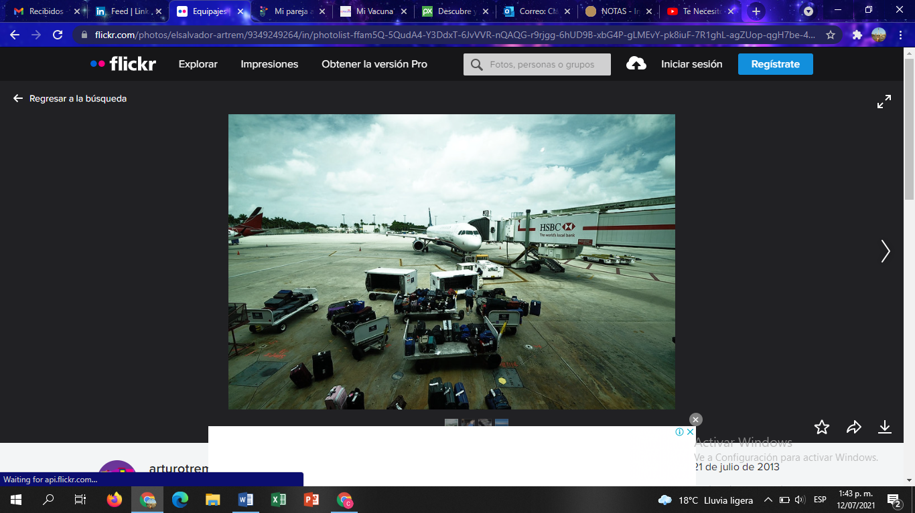

Fuente: <https://www.flickr.com/photos/elsalvador-artrem/9349249264/in/photolist-ffam5Q-5QudA4-Y3DdxT-6JvVVR-nQAQG-r9rjgg-6hUD9B-xbG4P-gLMEvY-pk8iuF-7R1ghL-agZUop-qgH7be-4vqRE7-5TTWXp-qeAV7u-5rvAX4-53B2f-2m4kfFf-o7fuG2-Fo7Kof-JUUFy1-cGAvT7-87h79M-4TudYf-24NbqTU-4W62rZ-eYvSX6-2fBd7H-djQf25-rgy554-2dZdZav-7ii2fk-2ew8jCo-WpkmEd-YeEMk3-5EBGQA-5ExpyR-HuU8Gy-DQAhvF-ThgExt-axHYtN-p6GvLu-2g43peF-9YzCFH-5drYML-2kzbBGq-4kjhzi-8vg6Y7-5XQ1s7>

| 1. Baggage overview  When talking about luggage, it is essential to talk about a series of main characteristics for handling it. To start, it is important to consider the types of luggage. These are basically two: |
| --- |
| *1. Generalidades del equipaje*  *Al hablar de equipaje, es indispensable hablar de una serie de características principales para el manejo de éste. Para iniciar, es importante tener en cuenta los tipos de equipaje. Son básicamente dos:* |
|  |

| * 1. Description of the procedures in the baggage area   The procedures in the baggage area are diverse and all with a relevant level of importance. |
| --- |
| Bright suitcases and bags on luggage conveyor belt in airport  Fuente: <https://stock.adobe.com/es/search?as_audience=srp&as_campaign=Freepik&get_facets=1&order=relevance&safe_search=1&search_page=1&as_content=api&k=area+de+equipajes+en+aeropuerto&tduid=3e91be5750de5a7b15ad5edf540e2df3&as_channel=affiliate&as_campclass=redirect&as_source=arvato&asset_id=217250082>   * 1. *Descripción del procedimiento en el área de equipaje*   *Los procedimientos en el área de equipaje son diversos y todos con un nivel de importancia relevante, así:* |

1. **Activities performed during the baggage area procedures //** [***Actividades realizadas durante los procedimientos del área de equipaje***]

The baggage area is in charge of activities such as the following: // [*El área de equipaje está a cargo de actividades como las siguientes:*]

| a) Verification of work teams where various topics are dealt such as:  • Number of flights to be assisted during the day.  • Flight close-out times.  • Security measures with luggage.  • Identification of hidden dangerous goods.  • Notification of damage to luggage both on departure and arrival of flights.  • Irregular situations such as delayed, canceled flights, unification of flights, special baggage handling, baggage requests from other airports.  • Taking the luggage off the scale, checking that it has a label and placing it on the conveyor belt.  • Verifying the conditions of the area such as: forgotten foreign packages or luggage, people outside the area and the operation.  • That the luggage conveyor belts are in optimal conditions. | 1. *Verificación de equipos de trabajo donde se tratan temas como:*  * *Cantidad de vuelos para ser atendidos durante la jornada.* * *Horas de cierre de los vuelos.* * *Medidas de seguridad con el equipaje.* * *Identificación de mercancías peligrosas ocultas.* * *Notificación de averías o daños en el equipaje tanto a la salida como a la llegada de los vuelos.* * *Situaciones irregulares como vuelos demorados, cancelados, unificación de vuelos, manejos especiales de equipaje, solicitudes de equipajes de otros aeropuertos.* * *Bajar los equipajes de la báscula, verificar que tengan etiqueta y colocarlos en la banda transportadora.* * *Verificar las condiciones del área, como: paquetes o equipajes extraños olvidados, personas ajenas al área y a la operación.* * *Que las bandas de transporte de equipaje estén en óptimas condiciones.* |
| --- | --- |

| b) Take into account that, if the passenger checks cardboard boxes, refrigerators, tool boxes, equipment (for camping, filming, laboratory, diving, mining, repairing) and other items that can be classified as dangerous goods, the passenger must be asked to open the luggage to verify its content and rule out that it is a dangerous good, so that the passenger can remove these items. | 1. *Tener en cuenta que, si el pasajero factura cajas de cartón, neveras, cajas de herramientas, equipos (de acampar, filmación, laboratorio, buceo, minería, reparación) y otros elementos que se puedan clasificar como mercancías peligrosas, habrá que solicitar al pasajero que abra el equipaje para verificar su contenido y descartar que sea una mercancía peligrosa, de manera que el pasajero pueda hacer el retiro de esas mercancías.* |
| --- | --- |

| c) If the luggage presents any type of strong smell, humidity, or spillage of any liquid, it must be informed to the passenger, and under no circumstances can it be sent with these characteristics since it may damage other pieces of luggage, corrode the structure or affect the electrical or electronic parts of the aircraft. This can put the safety of the aircraft at risk. | 1. *Si el equipaje presenta algún tipo de olor fuerte, humedad, o vertimiento de algún líquido, se debe informar al pasajero, y bajo ninguna circunstancia puede enviarse con estas características, ya que puede dañar o averiar otros equipajes, corroer la estructura o afectar la parte eléctrica o electrónica del avión. Esto puede poner en riesgo la seguridad operativa de la aeronave.* |
| --- | --- |

| d) All luggage that is sent to the selection area must have its label attached or hung (manually or systematized.) | 1. *Todo equipaje que sea enviado al área de selección debe tener su etiqueta pegada o colgada (de forma manual o sistematizada).* |
| --- | --- |

| e) In case of baggage requiring a security procedure, this must be done before the baggage is sent to the selection area. | 1. *En caso de equipajes que requieran procedimiento de seguridad, este se debe hacer antes de enviarlos al área de selección.* |
| --- | --- |

1. **Work areas and work areas preparation //** [***Áreas de trabajo y alistamiento de las áreas de trabajo***]

In order to get ready for the operation, a briefing must be performed to acknowledge the personnel about the latest updates, as well as position needs to cover for the baggage handling during the shift, as shown next: **//** [*Para estar listos para la operación, se debe realizar una sesión informativa para que el personal se entere de las últimas actualizaciones, así como de las posiciones que se necesita cubrir para el manejo del equipaje durante el turno, como se observa a continuación*:]



**Preparing the work areas //** [*A****listando las áreas de trabajo***]

| As part of the preparation of the work areas, the required personnel are assigned according to the operation, providing information to the work team and having everything needed for excellent passenger service:  a. Delayed baggage: It is the baggage that should have arrived together with the traveler, but for reasons beyond their control, arrives at a later time.  b. Rush baggage numbers: Baggage tags that indicate top priority in their shipment  c. Weight and type of baggage: According to its type and weight, as well as the airline's policies, it is determined whether it is carry-on or checked baggage.  d. Baggage destination (with its flight numbers)  e. Reasons for the delays  f. Name of the person requesting the baggage  g. Baggage transfer to other airlines  h. Amount of lost baggage  i. Claims for damaged baggage  j. Documents to fill out for baggage problems  k. The elements and work equipment required, such as:   * Communications radio with extra batteries to cover the shift * List of the updated schedule of departing and arriving flights * Baggage control and conciliation forms for passenger claims. | *Para el alistamiento de las áreas de trabajo, se asigna el personal requerido de acuerdo con la operación, entregando información al equipo de trabajo y teniendo todo lo necesario para una excelente atención al pasajero:*   1. *Equipaje rezagado: es el equipaje que debió llegar junto con el viajero, pero por causas ajenas a su voluntad, ingresa con retardo.* 2. *Números de equipaje rush: etiquetas de equipaje que indican máxima prioridad en su envío.* 3. *Peso y tipo del equipaje: De acuerdo con su tipo y su peso, así como con las políticas de la aerolínea, se determina si es equipaje de mano o de bodega.* 4. *Destino del equipaje (con sus números de vuelo).* 5. *Motivos de generación de los rezagos.* 6. *Nombre de quien solicita el equipaje.* 7. *Transferencia de equipaje a otras aerolíneas.* 8. *Cantidad de equipajes perdidos.* 9. *Reclamos por averías de equipajes.* 10. *Documentos para diligenciar las novedades de equipaje.* 11. *Los elementos y equipos de trabajo requeridos, tales como:*  * *Radio de comunicaciones con baterías adicionales para cubrir el turno.* * *Lista de la programación actualizada de vuelos de salida y de llegada.* * *Formatos de control de equipajes y de conciliación para los reclamos de los pasajeros.* |
| --- | --- |

1. **Baggage sorting, tracking, and documenting//** [***Selección, rastreo y documentación del área de equipajes*]**

Baggage handling services consist of a number of activities like sorting, distribution and tracking of baggage, as shown next: // [*Los servicios de manejo de equipaje consisten en una serie de actividades como*: *selección, rastreo y documentación del área de equipajes, como se observa a continuación*:]



| * 1. Baggage characteristics   When talking about baggage characteristics, it is unavoidable to talk about the Baggage Identification Chart. This chart will help us identify the baggage more easily since it uses a series of barcodes for its location. It is divided into two parts: the left-hand side part, which refers to suitcases that close with mechanisms other than zippers and the right-hand side part, which refers to suitcases that close with a zipper. Below, you can see how to understand the characteristics of each piece of luggage and how to identify them in the chart: |
| --- |
| Stylish suitcase with travel insurance label on blurred background, closeup. Space for text  Fuente: <https://stock.adobe.com/es/search?filters%5Bcontent_type%3Aphoto%5D=1&filters%5Bcontent_type%3Aillustration%5D=1&filters%5Bcontent_type%3Azip_vector%5D=1&filters%5Bcontent_type%3Avideo%5D=1&filters%5Bcontent_type%3Atemplate%5D=1&filters%5Bcontent_type%3A3d%5D=1&filters%5Bcontent_type%3Aimage%5D=1&k=maleta+con+etiqueta&order=relevance&safe_search=1&limit=100&search_page=1&search_type=usertyped&acp=&aco=maleta+con+etiqueta&get_facets=0&asset_id=284061463>   * 1. *Características del equipaje*   *Para hablar de las características del equipaje es inevitable hablar de la tabla de identificación del equipaje. Sirve para identificar el equipaje más fácilmente, ya que emplea una serie de códigos de barras para su ubicación. Se divide en dos partes: la parte izquierda, que hace referencia a las maletas que cierran con mecanismos distintos a cremalleras, y la parte derecha, que se refiere a maletas que cierran con cremallera.* |



| 1.3 Information recording in the baggage system  The proper recording of baggage information in the system is of utmost importance for the flight plan, since it represents data that helps to preserve the safety of the flight.  Another reason why information recording is important is that, in case of a baggage eventuality, it helps to trace the luggage more quickly in order to avoid mishaps with passengers. |
| --- |
| 1.3 *Registro de la información en el sistema de equipajes*  *El registro adecuado de la información del equipaje en el sistema es de suma importancia para el plan de vuelo, ya que representa datos que ayudan a preservar la seguridad del vuelo.*  *Otra de las razones es porque, en el caso de una eventualidad con el equipaje, ayuda a ubicarlo más rápidamente, para así evitar contratiempos con los pasajeros.* |

1. **World Tracer System – Basic Concepts //** [***Generalidades del Sistema World Tracer***]

Those who are familiar with baggage departments know that you only need to know six things: AHL, OHD, DPR, QOH, FWD and RFP. The rest are just things added to this referring to changes, shipments, etc.// [*Los que están familiarizados con los departamentos de equipajes saben que, realmente, sólo hay que saber diferenciar seis cosas: AHL, OHD, DPR, QOH, FWD y RFP. El resto son sólo cosas adicionales que hacen referencia a cambios, envíos, etc.*]

*A continuación, revise los diversos registros:*



1. **Help //** [***Ayuda*]**

In **WTR,** there are several ways to access the help that the system offers. It can be done in the following ways: // [*En* ***WTR,*** *hay varias formas de acceder a la ayuda que el sistema ofrece. Se puede hacer de las siguientes formas:*]



1. **Active files //** [***Vida activa de los expedientes*]**

In WTR, there is an active database and an inactive one. The active one is used every day and there one can view the files, make changes and close them easily. The files in the inactive database require special permissions to be viewed or modified. The life of a file in the active database is: // [*En WTR, hay una base de datos activa y otra inactiva. La activa es la que se usa todos los días y desde allí se pueden visualizar los expedientes, hacerles cambios y cerrarlos fácilmente. Para poder ver los expedientes de las bases de datos inactivas se requieren permisos especiales. La vida de un expediente en la base de datos activa es:***]**

| AHL 180 days open or 60 days after closure; whichever comes first.  OHD 180 days open or 45 days after closure; whichever comes first.  DPR 180 days open or 45 days after closure; whichever comes first.  QOH 24 hours  FWD 7 days  RFP Up to 90 days open. |
| --- |
| *AHL 180 días desde que son creados o 60 desde que se cierran; lo que llegue primero.*  *OHD 180 días desde que son creados o 45 desde que se cierran; lo que llegue primero.*  *DPR 180 días desde que son creados o 45 desde que se cierran; lo que llegue primero.*  *QOH 24 horas*  *FWD 7 días*  *RFP Hasta 90 días desde la creación.* |

1. **Identification elements //** [***Elementos de identificación*]**

A file consists of several elements that are structured in different ways to reflect all the information about the baggage and the passenger. It is convenient to memorize them so that you can use them correctly. There are elements that are ***match*** and others that are only informative. The ***match*** elements are the ones that WTR searches with in order to locate the suitcase or the passenger and the information elements that represent relevant information: information about the passenger, different situations and events produced, etc. Some fields are used exclusively for AHLs or OHDs, while others are used for all, including DPRs. In many cases, to obtain the information, the passenger must be asked, and in others, this information can be found in the documentation.

When a field is added in a record, it is placed at the beginning of the line or with a period (.) in front of it. If you do not do this, the system will return an error message or the information you want may not be added. Here is a summary of the most common ones that appear in the masks and how to use them.

*Un expediente consiste en varios elementos que se estructuran de diferentes formas para reflejar toda la información de las maletas y del pasajero. Conviene aprendérselos para así poder usarlos correctamente. Hay elementos que son* ***match*** *y otros que sólo son informativos. Los elementos* ***match*** *son con los que WTR hace búsqueda para poder localizar la maleta o al pasajero, y los elementos informativos representan información para el funcionario de la aerolínea: información sobre el pasajero o sobre diferentes situaciones o eventos producidos, etc. Algunos campos se usan exclusivamente para AHL u OHD, mientras que otros se usan para todos, incluso los DPR. En muchos casos, para obtener la información, se debe preguntar al pasajero y en otras, dicha información se encuentra en la documentación.*

*Cuando se añade un campo en un expediente, éste se pone al principio de la línea o con un punto (.)*

*adelante. Si no se hace esto, el sistema dará un mensaje de error o puede que no se añada la información que se quiere.*





Fuente: <https://stock.adobe.com/es/search?filters%5Bcontent_type%3Aphoto%5D=1&filters%5Bcontent_type%3Aillustration%5D=1&filters%5Bcontent_type%3Azip_vector%5D=1&filters%5Bcontent_type%3Avideo%5D=1&filters%5Bcontent_type%3Atemplate%5D=1&filters%5Bcontent_type%3A3d%5D=1&filters%5Bcontent_type%3Aimage%5D=1&k=informaci%C3%B3n+en+expedientes&order=relevance&safe_search=1&limit=100&search_page=1&search_type=usertyped&acp=&aco=informaci%C3%B3n+en+expedientes&get_facets=0&asset_id=279307189>

1. **Property Irregularity Report (PIR) //** [***Formulario de irregularidades de equipaje*]**

The airline companies, in the baggage area, must handle formats for passenger claims that have to do with irregularities in baggage. These formats must have certain characteristics for a better news follow-up. *//* [*Las compañías aéreas, en el área de equipajes, deben manejar formatos para los reclamos de los pasajeros que tienen que ver con irregularidades en los equipajes. Estos formatos deben tener ciertas características para un mejor seguimiento de las novedades.***]**



| 1. Baggage compensation   Compensations for baggage irregularities are made in order to maintain the loyalty and preference of customers, so the airlines handle compensations according to each particular situation. |
| --- |
| *2. Compensaciones de equipaje*  *Las compensaciones por irregularidades en equipajes se hacen con el fin de mantener la fidelidad y la preferencia de los clientes, por eso las compañías aéreas manejan compensaciones según la novedad que se presente.* |



Fuente: https://stock.adobe.com/es/search?filters%5Bcontent_type%3Aphoto%5D=1&filters%5Bcontent_type%3Aillustration%5D=1&filters%5Bcontent_type%3Azip_vector%5D=1&filters%5Bcontent_type%3Avideo%5D=1&filters%5Bcontent_type%3Atemplate%5D=1&filters%5Bcontent_type%3A3d%5D=1&filters%5Bcontent_type%3Aimage%5D=1&k=compensaciones&order=relevance&safe_search=1&limit=100&search_page=1&search_type=usertyped&acp=&aco=compensaciones&get_facets=0&asset_id=267732585

*Existen diversos tipos de compensación, como son:*

1. **What you can get from the airline – What you are paid for as compensation //** [***Lo que puede obtener de la aerolínea* – *Lo que se le paga como compensación*]**

Payments made by the airline are under any of the following categories: //[*Los pagos pueden realizarse bajo los siguientes conceptos:***]**

| Compensation payments / *Pagos* | Definition / *Definición* |
| --- | --- |
| A -ADVANCE | Expenses for the bare essentials you need / *Gastos de primera necesidad* |
| D-DELIVERY | Transport or delivery costs / *Pagos de transporte o envío a domicilio* |
| I-INSURANCE | Insurance costs / *Pagos de seguros* |
| X-OTHER | Payments in EMD or MILES / *Pagos en EMD o MILLAS* |
| F-FINAL | Final compensation / *Compensación Final* |

| It is important to bear in mind that baggage irregularities can occur in the daily operation, therefore, the passenger is entitled to a series of compensations:   * In the event that the checked baggage does not arrive on the flight in which the passenger is traveling, the airline must deliver a personal hygiene kit or the cost of it. * If the delay is more than 24 hours, the airline must provide the corresponding amount of money so that the traveler can purchase basic clothing items.   Regarding the types of compensation, airlines may vary in the way they pay for them, reaching an agreement with the passenger. The types of compensation are: | Es importante tener en cuenta que se pueden presentar irregularidades en equipajes durante la operación diaria, por esto, el pasajero tiene derecho a una serie de compensaciones:   * En caso de que el equipaje registrado o en bodega no llegue en el vuelo en el que viaja el pasajero, la aerolínea debe entregar un kit de aseo personal o el valor de este. * Si la demora es superior a 24 horas, la aerolínea debe entregar el valor correspondiente para que el viajero pueda adquirir prendas básicas de cambio.   En cuanto a los tipos de compensación, las aerolíneas pueden variar la forma como hacen el pago de la misma, llegando a un acuerdo con el pasajero. Los tipos de compensación pueden ser los que se observa a continuación: |
| --- | --- |



1. **Delayed or missing luggage?** Explore the following dialogue with the help of a good dictionary. Pay special attention to the way a baggage agent assists a traveler whose suitcase is missing.*//*[***¿Equipaje retrasado o perdido?*** *Explore el siguiente diálogo con la ayuda de un buen diccionario. Preste especial atención a la forma en que un agente de equipaje ayuda a un viajero al que le falta una maleta.* **]**



1. **With the help of your tutor and** the use of a dictionary, look up any words or phrases you do not know in the dialogue above. Here are some of them. // [***Con la ayuda de su tutor*** *y el uso de un diccionario, busque los términos y expresiones desconocidas en el diálogo anterior. Aquí hay algunos de ellos.***]**

| My suitcase never arrived on the baggage carousel *//* [*Mi maleta nunca llegó a la cinta transportadora de equipaje*].  Luggage sticker *//* [*Sticker del equipaje*]  A business meeting *//* [*Una reunión de negocios*]  Which one looks most like yours? *//* [*¿Cuál se parece más a la suya?*]  The airline will reimburse you for any clothing you buy. *//* [*La aerolínea le reembolsará la ropa que compre.*]  the airline will deliver it to your hotel // [*la aerolínea se la llevará hasta su hotel*]  track down the suitcase // [*rastrear la maleta*]  as quickly as we can *//* [*tan rápido como podamos*]  to file a claim for any necessary items you buy *//* [*hacer un reclamo por cualquier artículo necesario que compre*]  My guess is that your suitcase might arrive on the next flight // [*Supongo que su maleta podría llegar en el próximo vuelo*] |
| --- |

| 3. Dangerous goods  At the time of the trip, passengers carry a number of items with them to enjoy the activities on their trip. In most cases, they do not have the knowledge that these can be considered dangerous goods. |
| --- |
| 1. *Mercancías peligrosas*   *En el momento del viaje, los pasajeros llevan consigo un sinnúmero de elementos para el disfrute de las actividades en su viaje. En la mayoría de los casos, no tienen el conocimiento de que estos pueden ser considerados mercancías peligrosas.* |

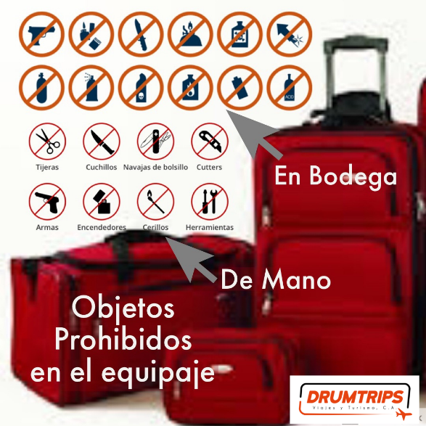

Fuente: <https://drumtrips.com/objetos-prohibidos-en-el-equipaje/>

| 3.1 Dangerous goods characteristics  For safety reasons, it is important to bear in mind that some merchandise that passengers carry with them must have a special treatment or appropriate packaging. In all cases, the passenger is obliged to report the content of the items they carry in their luggage and, with this, it is possible to detect possible dangerous goods and avoid risks during flights. |
| --- |
| *3.1 Características de las mercancías peligrosas*  *Por temas de seguridad, es importante tener en cuenta que algunas mercancías que los pasajeros llevan consigo deben tener un tratamiento especial o embalaje apropiado. En todos los casos, el pasajero está obligado a informar el contenido de los elementos que lleva en su equipaje y, con esto, se pueden detectar las posibles mercancías peligrosas y evitar riesgos durante los vuelos. Existen diversos tipos de mercancías peligrosas, como son:* |

1. **Dangerous goods classes //** [***Clases de mercancías peligrosas*]**

Dangerous goods are categorized into nine hazard classes that describe different types of risks. // [*Las mercancías peligrosas se clasifican en nueve clases de peligro que describen diferentes tipos de riesgos.***]**

| CLASS | DESCRIPTION | EXAMPLE |
| --- | --- | --- |
| 1 | Explosives | Fireworks, Ammunition, Gelignite |
| 2.1 | Flammable Gases | Acetylene, Hydrogen LPG |
| 2.2 | Non-flammable, Non-toxic gases | Nitrogen, Carbon dioxide, Refrigerant gases |
| 2.3 | Toxic Gases | Chlorine (gas), Ammonia |
| 3 | Flammable Liquids | Ethanol, Methanol, Hexane |
| 4.1 | Flammable Solids | Sulphur |
| 4.2 | Spontaneously Combustible | White Phosphorous, Activated Carbon |
| 4.3 | Dangerous When Wet | Sodium Metal, Calcium carbide |
| 5.1 | Oxidizing Substances | Sodium Peroxide, Calcium Hypochlorite (Pool Chlorine) |
| 5.2 | Organic Peroxide | Methyl Ethyl Ketone Peroxide |
| 6.1 | Toxic Substances | Sodium Cyanide |
| 6.2 | Infectious Substance | Clinical or Medical Waste |
| 7 | Radioactive Material | Tritium |
| 8 | Corrosives | Hydrochloric Acids, Sodium Hydroxide |
| 9 | Miscellaneous Dangerous Goods | Asbestos, Dry Ice |

Fuente:<https://www.faa.gov/hazmat/what_is_hazmat/>

1. **Dangerous goods diamond signs //** [***Señales con forma de rombo para mercancías peligrosas*]**

Diamonds on dangerous goods labels are used in packaging where dangerous goods are transported or may be stored. // [*Las etiquetas con forma de rombo para las mercancías peligrosas se utilizan en embalajes donde se transportan o pueden almacenarse mercancías peligrosas.***]**

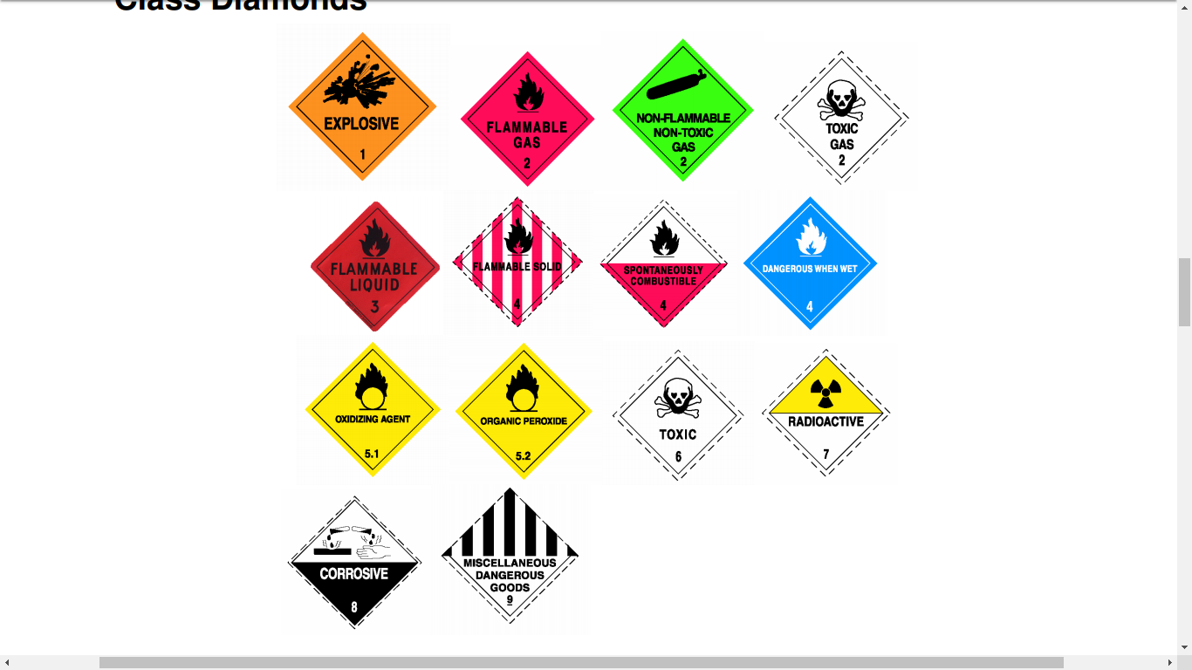

1. **No dangerous goods on the aircraft //** [***No se permiten mercancías peligrosas en la aeronave*]**

Many common items used every day at home or workplace may seem harmless. However, when transported on the aircraft, they can be very dangerous. During the flight, variation in temperature and pressure can cause items to leak, generate toxic fumes or start a fire. // [*Muchos artículos comunes que se usan todos los días en el hogar o en el lugar de trabajo pueden parecer inofensivos. Sin embargo, cuando se transportan en avión, pueden ser muy peligrosos. Durante el vuelo, las variaciones de temperatura y de presión pueden hacer que los elementos goteen, generen humo tóxico o inicien un incendio.***]**

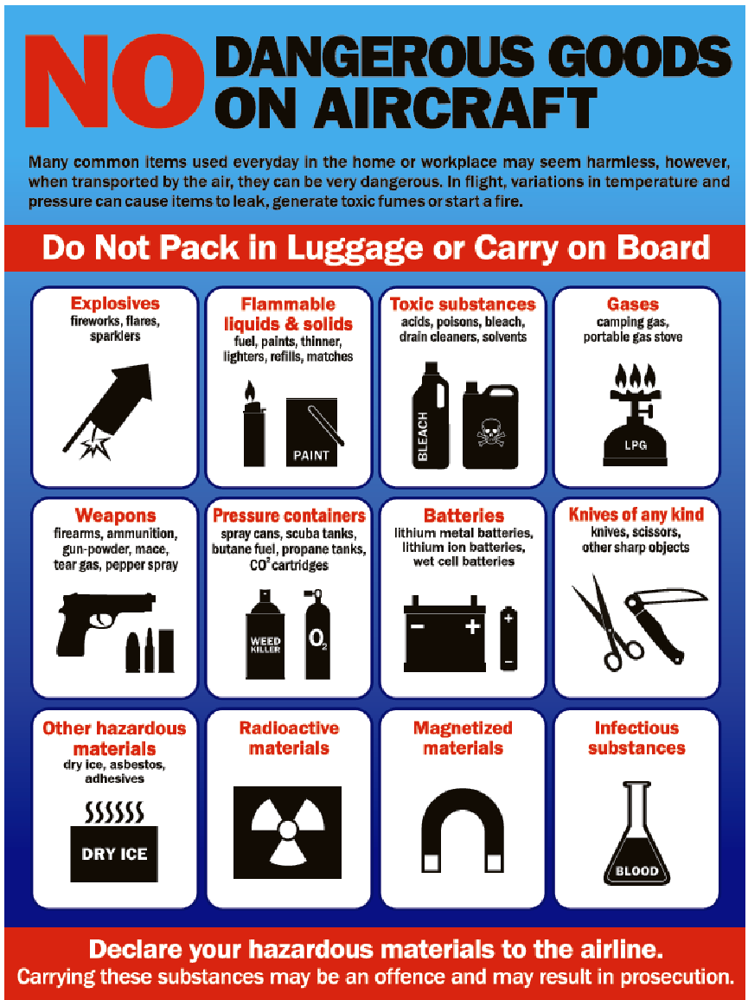

Fuente: [**https://www.safetypostershop.com/aviation-safety-posters/no-dangerous-goods-on-aircraft/**](https://www.safetypostershop.com/aviation-safety-posters/no-dangerous-goods-on-aircraft/)

1. **Items that need special treatment or appropriate packaging //** [***Elementos que necesitan un tratamiento especial o embalaje apropiado*]**

Some of such items can be: // [*Algunos de tales productos pueden ser:***]**

There are elements in aviation that, although they are not considered dangerous goods, must have a special handling in the packaging so that they do not represent a risk for the flight. Some of such products may be:// [*Existen en aviación elementos que, si bien no son considerados mercancías peligrosas, deben tener un manejo especial en el embalaje para que así no representen un riesgo para el vuelo*.**]**



**C. Actividades didácticas (opcionales si son sugeridas)**

| **Descripción de actividad didáctica** | |
| --- | --- |
| Nombre de la actividad | No aplica |
| Objetivo de la actividad |  |
| Tipo de actividad sugerida |  |
| **Archivo de la actividad**  **(anexo donde se describe la actividad propuesta)** |  |

1. **Material complementario**

| Tema | Referencia APA del material | Tipo de material  (video, capítulo de libro, artículo, otro) | Enlace del recurso o  archivo del documento o material |
| --- | --- | --- | --- |
| 1.2. Baggage characteristics  / *1.2 Características del equipaje* | IATA. (s. f.). *Baggage ID*. | Poster | <https://www.iata.org/en/publications/store/baggage-id/> |
| 3. Dangerous goods /  3. Mercancías peligrosas | Federal Aviation Administration. (2021). *PackSafe for Passengers*. | Artículo | <https://www.faa.gov/hazmat/packsafe/> |

1. **Glosario**

| **Término** | **Significado** |
| --- | --- |
| **Baggage handling** | *Manejo de equipajes.* |
| **Baggage identification chart** | *Tabla de identificación de equipaje.* |
| **Baggage tag number** | *Número de etiqueta del equipaje.* |
| **Damaged baggage compensation** | *Compensación por equipaje dañado.* |
| **Dangerous goods** | *Mercancías peligrosas.* |
| **Delayed baggage compensation** | *Compensación por retraso en la entrega del equipaje.* |
| **File a claim** | *Presentar un reclamo.* |
| **Lost baggage compensation** | *Compensación por equipaje perdido.* |
| **Luggage tracking** | *Rastreo del equipaje.* |
| **Property irregularity report** | *Formulario de irregularidades de equipaje.* |
| **World tracer system** | *Sistema World Tracer.* |

1. **Referencias bibliográficas**

Federal Aviation Administration. (2021b). *What are Dangerous Goods?* <https://www.faa.gov/hazmat/what_is_hazmat/>

IATA. (s. f.). *Baggage ID*. <https://www.iata.org/en/publications/store/baggage-id/>

Secretaría de Seguridad Aérea. (2010) - *Guía del inspector de operaciones. Procedimiento para evaluar el manual de mercancías peligrosas.* Dirección Estándares de Vuelo.<https://www.aerocivil.gov.co/autoridad-de-la-aviacion-civil/vigilancia/Documents/CAPITULO%2010.pdf>

1. **Control del documento**

|  | Nombre | Cargo | Dependencia | Fecha |
| --- | --- | --- | --- | --- |
| Autor(es) | Yoao Salazar De La Cruz | Instructor Bilingüismo | Regional Atlántico - Centro Industrial y de Aviación | Agosto de 2021 |
| Claudia Marcela Ávila Ramírez | Experto Temático | Regional Distrito Capital – Centro Nacional de Hotelería, Turismo y Alimentos | Agosto de 2021 |
| Gloria Amparo López Escudero | Diseñadora Instruccional | Regional Distrito Capital - Centro de Gestión Industrial | Agosto de 2020 |
| Andrés Felipe Velandia Espitia | Revisor Metodológico y Pedagógico | Regional Distrito Capital – Centro de Diseño y metrología | Agosto de 2021 |
| Rafael Neftalí Lizcano Reyes | Asesor pedagógico | Regional Santander - Centro Industrial del Diseño y la Manufactura. | Agosto de 2021 |
| Darío González | Corrección de estilo | Regional Tolima – Centro Agropecuario La Granja | Agosto 2021 |

1. **Control de cambios**

|  | Nombre | Cargo | Dependencia | Fecha | Razón del cambio |
| --- | --- | --- | --- | --- | --- |
| Autor(es) |  |  |  |  |  |